档案号
分类号
密级
阶段

遥测数据显示软件
需求规格说明
型(代)号
文件号
共 页
中国工程物理研究院
×××
电子工程研究所
×××$×-XQ-V×.××
编写人
参加人
校 对
审 核
会 签
标准化
审 批
批 准

说明：

遥测数据显示软件需求规格说明
- 范围
  - 标识
- 本文档已批准的标识号为：×××$×-XQ-V×.××；
- 标题为：遥测数据显示软件需求规格说明；
- 本文档适用于遥测数据显示软件的设计与开发。
  - 系统概述
    - 平台概述
遥测数据显示软件通过以太网接口与遥测系统通信。遥测系统通过UDP组播的方式向软件发送安控状态帧。软件运行环境图如图1 所示。

- 软件运行环境图
    - 软件概述
遥测数据显示软件主要用于接收远程遥测系统发送的安控数据并进行存储和展示。软件功能结构图如图2 所示。
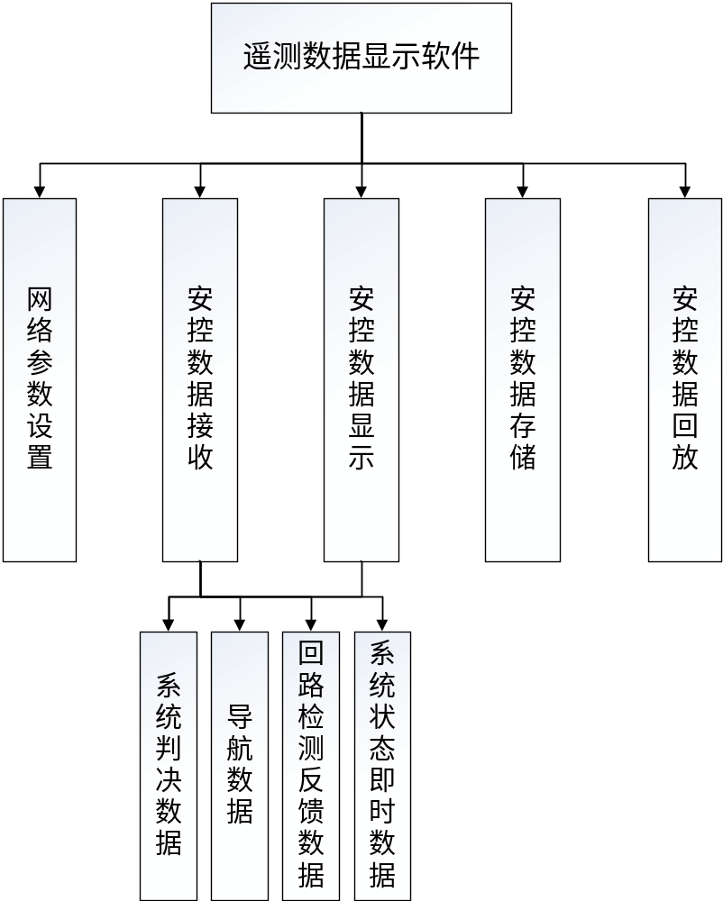
- 遥测数据显示软件功能结构图
  - 文档概述
本文档对遥测数据显示软件的各项功能需求、设计约束、运行环境和支持条件等作了分析，为整个软件开发工作奠定基础。本文档适用于遥测数据显示软件开发的全过程，作为该软件的软件开发计划、设计说明、软件测试计划及其他软件文档的编写依据。
  - 软件等级
遥测数据显示软件为×级软件。
- 引用文档
- 遥测数据显示软件研制技术要求，电子工程研究所；
- GJB9001B-2009质量管理体系要求；
- GJB438B-2009军用软件开发文档通用要求；
- GJB5000A-2008军用软件研制能力成熟度模型。
- 需求
  - 功能需求
遥测数据显示软件主要用于接收远程遥测系统发送的安控数据并进行存储和展示等功能。每项功能需求包括五个方面：功能描述、输入输出、业务流程（用户在界面层次的操作流程）、处理流程（说明了软件内部处理流程）、界面需求。
- 功能标识号表
序号 | 功能名称 | 唯一标识号
1 | 网络参数设置功能 | XX$X-XQ-Func_WLSZ
2 | 安控数据接收功能 | XX$X-XQ-Func_AKJS
3 | 安控数据显示功能 | XX$X-XQ-Func_AKXS
4 | 安控数据存储功能 | XX$X-XQ-Func_AKCC
5 | 安控数据回放功能 | XX$X-XQ-Func_AKHF
- 接口标识
设备 | 接口名称 | 唯一标识 | 用途 | 来源 | 中间传输 | 接收者
遥测系统 | 网络参数设置 | Func_WLSZ | 设置接收遥测数据的网络参数 | 遥测系统 | 无 | 本软件
遥测系统 | 安控数据接收 | Func_AKJS | 接收解析安控数据 | 遥测系统 | 无 | 本软件
遥测系统 | 安控数据显示 | Func_AKXS | 安控数据显示 | 遥测系统 | 无 | 本软件
遥测系统 | 安控数据存储 | Func_AKCC | 安控数据存储 | 本软件 | 无 | 磁盘
遥测系统 | 安控数据回放 | Func_AKHF | 安控数据回放 | 磁盘 | 无 | 本软件
    - 网络参数设置功能（XX$X-XQ-Func_WLSZ）
      - 功能描述
遥测系统采用UDP组播的通信方式向遥测数据显示软件发送遥测数据，软件的UDP组播地址和端口号等系统参数能够动态配置。
      - 输入输出
网络参数设置功能的输入输出情况见表3 。
- 网络参数设置功能输入输出表
序号 | 方向 | 信息代号 | 信息名称 | 来源/目的地 | 接口 | 信息长度 | 值域范围 | 其他约束
1 | 输入 | SJJS | 遥测数据接收 | 遥测系统/Func_WLSZ | 以太网接口 | — | — | 参见《安控台控制软件技术协议》
2 | 输入 | CSSZ | 网络参数设置 | 用户/Func_WLSZ | 键盘 | — | — | —
      - 业务流程
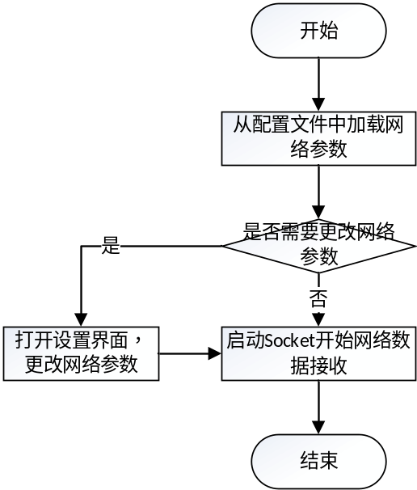
- 网络参数设置功能业务流程图
      - 处理流程
处理流程同业务流程。
      - 界面需求
网络参数配置，包括UDP组播地址以及端口号，界面示意图如图4 所示。
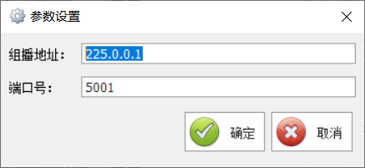
- 网络参数设置界面示意图
    - 安控数据接收功能（XX$X-XQ-Func_AKJS）
      - 功能描述
软件从遥测系统接收的数据包括：系统判决状态数据、导航数据（快速）、导航数据（慢速）、回路检测反馈数据和系统状态数据即时反馈。需要完成这五种数据的拼包（UDP数据传输数据域由多个CAN长帧数据包构成，需要解析CAN节点信息进行数据分类、拼包，构成一个完整的数据帧）、解析等功能。
      - 输入输出
- 安控数据接收功能输入输出
序号 | 方向 | 信息代号 | 信息名称 | 来源/目的地 | 接口 | 信息长度 | 值域范围 | 其他约束
1 | 输入 | AKJS | 安控数据的接收 | UDP Socket/数据解析模块 | 数据接口 | — | — | 参见《安控台控制软件技术协议》
2 | 输出 | AKJX | 安控数据的解析 | 数据解析模块/数据显示模块 | 数据接口 | — | — | 参见《安控台控制软件技术协议》
      - 业务流程
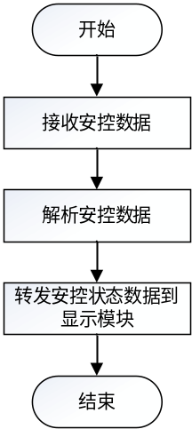
- 安控数据接收功能业务流程图
      - 处理流程
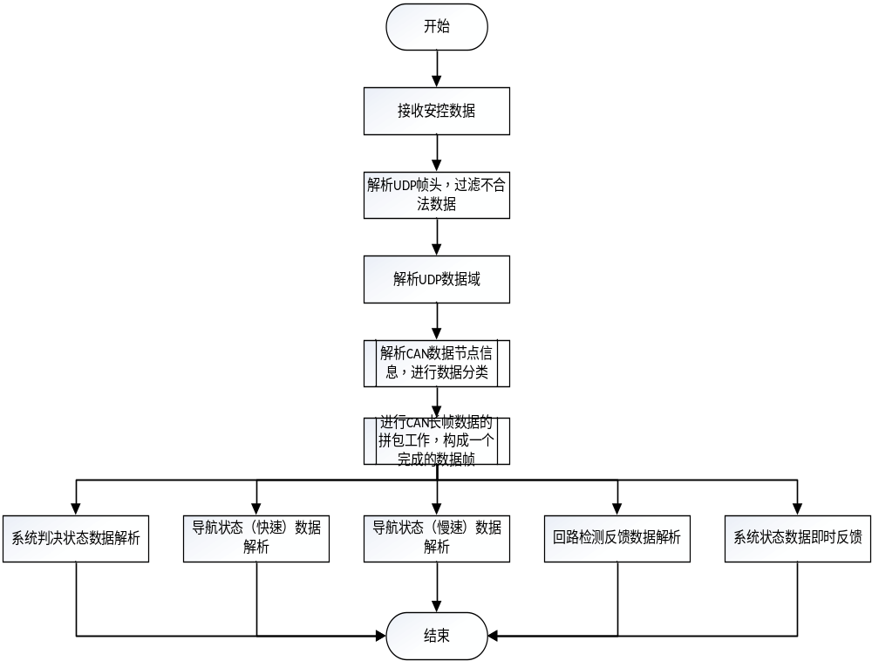
- 安控数据接收功能处理流程图
      - 界面需求
后台数据处理功能，无界面需求。
    - 安控数据显示功能（XX$X-XQ-Func_AKXS）
      - 功能描述
系统判决状态包括经度、纬度、海拔高度、东向速度、北向速度、天向速度等29个参数；导航数据（快）包括导航系统时间、经度、纬度、海拔高度等25个参数；导航数据（慢）包括GPS时间、经度、纬度等35个参数。软件需要从安控数据中对这些参数进行解析，并以数值形式实时显示到界面上。
其中经度、纬度、海拔高度、东向速度、北向速度、天向速度、Wx角速度、Wy角速度、Wz角速度、轴向过载、当前发射系X、当前发射系Y、当前发射系Z、预示落点射程和预示落点Z等数据需要以曲线图实时展示。
      - 输入输出
- 安控数据显示输入输出
序号 | 方向 | 信息代号 | 信息名称 | 来源/目的地 | 接口 | 信息长度 | 值域范围 | 其他约束
1 | 输入 | AKSJ_Show | 安控数据显示 | 本软件/屏幕 | 数据接口 | — | — | 无
      - 业务流程
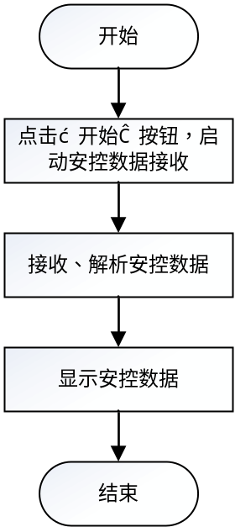
- 安控数据显示业务流程图
      - 处理流程
本功能项的处理流程如下图所示。
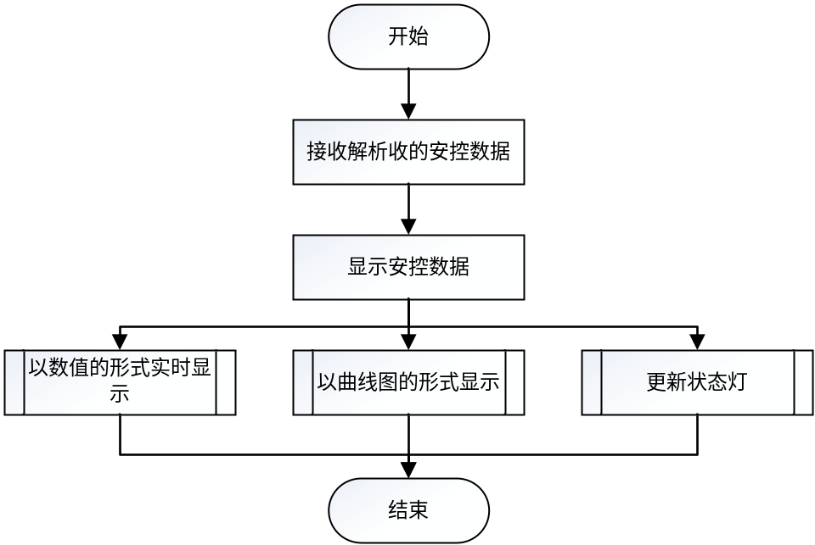
- 安控数据显示处理流程图
      - 界面需求
安控数据分为系统判决状态数据、导航数据（快速）、导航数据（慢速）、回路检测反馈数据和系统状态数据即时反馈五类数据，界面采用Tab页形式将每一种数据分页显示。在每一页数据的显示上，左边区域为参数数值的实时显示，右侧为关注参数的曲线展示。在系统主界面右上角区域以状态灯的形式显示是否接收到该类数据。界面示意图如图9 所示。
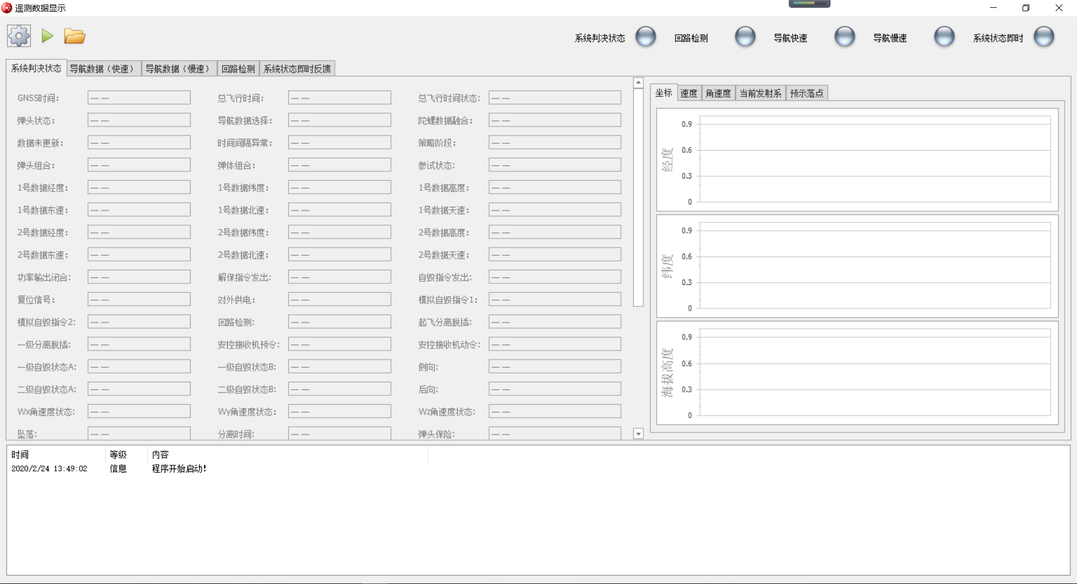
- 系统判据状态界面示意图
其他种类数据界面示意图与系统判据状态界面示意图类似。
    - 安控数据存储功能（XX$X-XQ-Func_AKCC）
      - 功能描述
软件接收从遥测系统发过来的各类状态数据并进行实时存储，便于离线读取分析。每次启动数据接收，新建一个存储文件。
文件存储格式按照二进制数据进行存储，文件名以.dat结尾加时间进行命名。
      - 输入输出
- 安控数据存储功能输入输出表
序号 | 方向 | 信息代号 | 信息名称 | 来源/目的地 | 接口 | 信息长度 | 值域范围 | 其他约束
1 | 输出 | AKSJ_Save | 安控数据存储 | 本软件/磁盘 | 文件接口 | — | — | 无
      - 业务流程
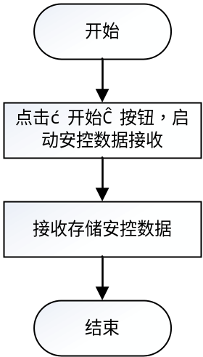
- 安控数据存储业务流程图
      - 处理流程
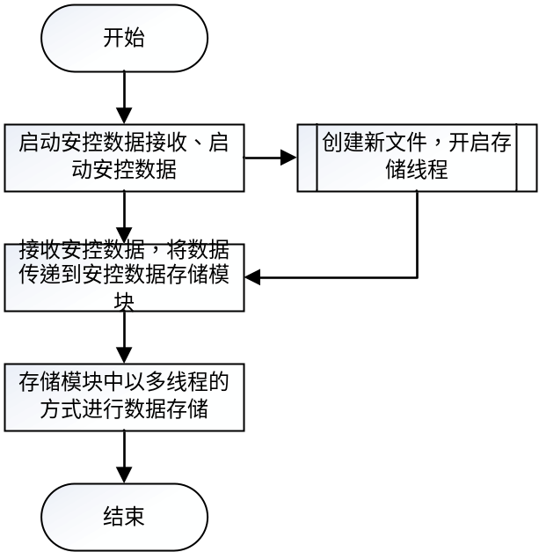
- 安控数据存储处理流程图
      - 界面需求
后台数据处理功能，无界面需求。
    - 安控数据回放功能（XX$X-XQ-Func_AKHF）
      - 功能描述
软件可以选择读取离线数据进行数据回放、分析。实时显示回放进度，并支持进度跳转、开始、暂停继续和停止功能。
      - 输入输出
- 安控数据回放功能的输入输出
序号 | 方向 | 信息代号 | 信息名称 | 来源/目的地 | 接口 | 信息长度 | 值域范围 | 其他约束
1 | 输入 | AKSJ_Load | 安控数据回放 | 磁盘/本软件 | 文件接口 | — | — | 无
      - 业务流程
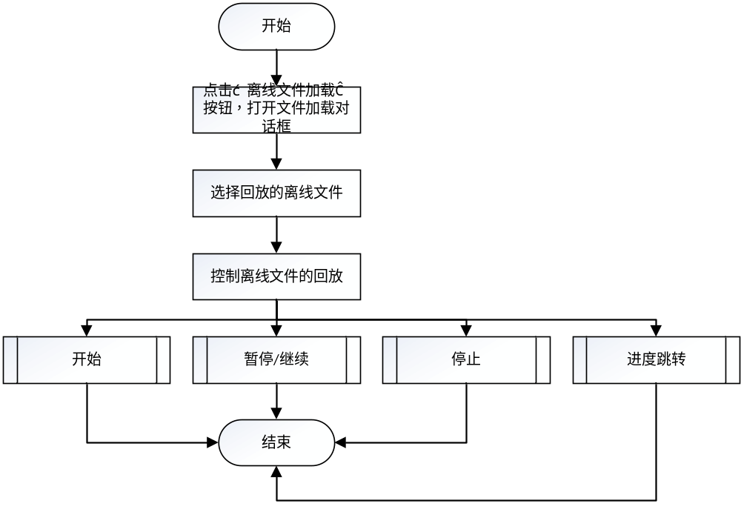
- 安控数据回放业务流程图
      - 处理流程
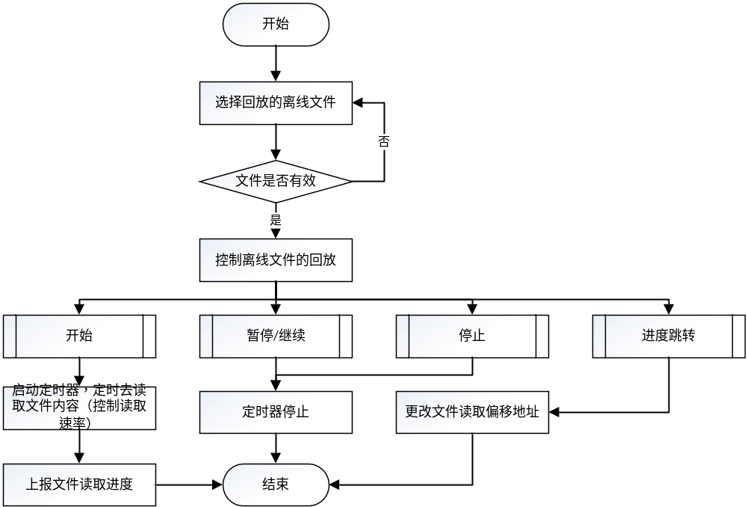
- 安控数据回放处理流程图
      - 界面需求
界面支持文件选择，提供“开始”、“暂停/继续”、“停止”按钮和进度跳转输入框控制文件的回放，并以进度条的形式显示当前加载进度。界面示意图如图14 所示。
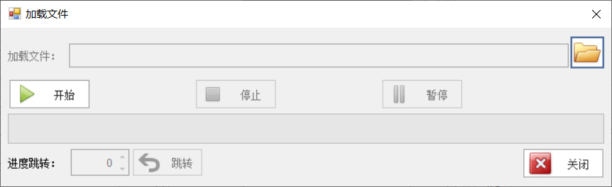
- 安控数据回放界面示意图
  - 性能需求
无。
  - 接口需求
    - 以太网接口（XX$X-XQ-Inf_Eth）
下位机通过局域网实现与上位机的通信，网络通信接口为10M/100M自适应以太网，通信协议为UDP，UDP应用层数据采用统一帧结构，具体通信协议见《安控台控制软件技术协议》。
    - 文件接口（XX$X-XQ-Inf_FILE）
本软件的文件接口包括网络参数配置文件接口、安控数据文件接口，文件具体结构在软件研制过程中和研制方协商确定。
文件接口要求能对空文件和文件格式不匹配的情况进行判断，若用户选择了空文件，则弹出提示框并提示“选择了空文件，请重新选择”，若选择的文件格式不为符合的格式，则弹出提示框并提示“选择的文件格式错误，请重新选择”，若选择了内容格式错误（比如乱码）的文件，要求软件能够弹出提示框并提示“选择文件错误，请重新选择”。
  - 计算机资源需求
    - 计算机硬件需求
- 主频：要求CPU主频2.2GHz以上
- 硬盘：要求具有500G硬盘
- 内存：要求具有不小于2G的内存
- 接口：100M自适应以太网接口
- 分辨率：1920*1080
    - 计算机软件需求
- 操作系统：Windows 7 64bit；
- 开发平台：软件使用C#语言开发，开发编译工具使用VS2019。
  - 软件质量因素
    - 可靠性
- 软件开发过程中，严格按照软件工程化的要求进行控制管理；
- 严格按照中物院电工程研究所《软件工程规范》等要求进行软件设计、编程和文档编写；
- 软件具有容错能力，具有防止误操作的能力，若接收到下位机上报的命令异常时，应有相应提示，不会导致软件崩溃。
    - 安全性
不会导致设备损坏和人员伤亡。并确保如下：
- 安全性要求
序号 | 安全性要求 | 描述
1 | 容错性 | 设备备份机制、容错机制，防止在系统出现单点失败时，系统的备份机制保证系统的正常运行
2 | 可用性 | 具备硬件自检、软件自检功能，可保障足够的存储空间
3 | 稳定性 | 具备异常处理机制，具备进程守护机制
    - 保密性
本项目的知识产权归甲方所有。乙方项目组成员需保守秘密，不得向项目组以外的人员透漏本课题的研究内容。该课题研究内容和成果只向甲方提供，未征得甲方同意，不得对外公开发表。如果因乙方原因造成泄密事件，后果由乙方承担。
    - 功能性
- 遥测数据显示软件的需求应该覆盖《安控台控制软件技术协议》的所有功能要求。
- 遥测数据显示软件内部的信息交换采用统一的标准，保证信息交换的成功。
- 遥测数据显示软件内部处理的数据精度、格式转换要满足要求，并保留足够的有效位数。
- 遥测数据显示软件设计时充分考虑各种异常中止程序的处理，在各种异常发生时能及时有效处理，保证系统工作不中断。
- 对于数据的合法性进行严格的检查，并给出相关的提示，防止由于数据的无效影响功能的实现。
    - 护性
- 功能按钮和菜单提供在线随动提示，以及足够的帮助信息；
- 提供故障提示说明和可能的问题分析提示；
- 模块编程严格按照模块化要求，降低模块间耦合度，接口简单；
- 使用异常处理技术，在非致命问题时能够继续正常运行程序。
    - 代码规范
- 软件设计规范需严格执行《C#编码准则》要求；
- 提供足够的日志记录信息和程序代码注释，注释行不少于程序行的20%，注释准确率不低于95%，且文件不含无意义的纯代码行；
- 单个数字常量使用宏定义，多个有关联的数字常量用枚举变量定义；
- 所有变量需遵循先初始化再使用的原则；
- 软件限制使用全局变量，全局变量需和甲方确认；
- 应用层软件的90%函数（可重入函数/总函数）均需实现可重入；
- 软件变量名称和函数名称必须使用有意义的英文名；
- 实现相同功能的代码需设计为函数重复使用；
- 所有变量定义均使用UINT8、UINT16、UINT32等统一格式；
- 软件能处理命令帧格式以及其他需求变化情况（如帧头、帧体的长度和内容变化）；
- 软件具有一定的容错能力，在软件正常运行的情况下，能够正确执行与故障硬件无关的命令和操作，并且在计算过程中不会发生死机或程序崩溃现象。
    - 移植性
- 模块划分尽量考虑通用性，使用通用成熟的系统调用避免使用依赖特定环境和硬件资源地系统调用；
- 在相同的环境下能够在较短时间内进行软件安装并运行；
- 安装程序提供完整的运行参数配置过程；
- 安装路径可配置。
    - 测试要求
- 乙方在测试阶段应完成配置项测试和系统测试，并产出测试用例、测试记录和测试报告文件；
- 乙方配合甲方对遥测数据显示软件功能项逐一进行验证，并通过甲方组织的验收。
  - 设计和实现约束
- 软件开发环境为VS2019，开发语言为C#；
- 软件设计规范严格执行《C#编码准则》要求；
- 在硬件（如CPU频率、内存速度、硬盘速度）和Windows操作系统升级的情况下，软件运行、测试结果不受影响；
- 软件显示在1920*1080显示分辨率下达到最佳效果，并向上兼容。
  - 人员需求
使用人员应接受组件操作培训。
  - 软件保障需求
- 乙方核心开发人员参与后续开发、联调和测试工作，确保各项指标的完成；
- 在合同期限结束以后，能够提供相关的咨询服务及技术交流；
- 软件项目团队应为编写调试说明、操作手册等用户文档提供素材和支持，并完成该软件全寿命周期的维护和升级相关工作。
  - 其他需求
- 文档产品符合甲方提供的模板要求，软件设计、编码和测试应符合甲方相应准则文件要求；
- 乙方在编码阶段完成内部测试；
- 乙方在测试阶段完成功能确认测试和系统测试，并产出测试用列、测试记录和测试报告文件；
- 乙方配合甲方对软件功能逐一进行验证，并通过甲方组织的验收。
- 合格性规定
合格性方法见表9 。
- 合格性方法
需求名称 | 标识号 | 合格性  方法 | 合格性  级别 | 备注
网络参数设置功能 | XX$X-XQ-Func_WLSZ | T | 1 | —
安控数据接收功能 | XX$X-XQ-Func_AKJS | T | 1 | —
安控数据显示功能 | XX$X-XQ-Func_AKXS | T | 1 | —
安控数据存储功能 | XX$X-XQ-Func_AKCC | T | 1 | —
安控数据回放功能 | XX$X-XQ-Func_AKHF | T | 1 | —
文件接口 | XX$X-XQ-Inf_FILE | T | 1 | —
以太网接口 | XX$X-XQ-Inf_Eth | T | 1 | —
计算机资源需求 | — | Z | 1 | —
设计和实现约束 | — | Z | 1 | —
可靠性 | — | A | 1 | —
安全性 | — | A | 1 | —
保密性 | — | A | 1 | —
人员需求 | — | Z | 1 | —
软件保障需求 | — | Z | 1 | —
其他需求 | — | Z | 1 | —
注： “合格性方法”：A（分析）、T（测试）、D（演示）、Z（审查）。
“合格性级别”：1表示配置项；2表示系统集成；3表示系统；4表示系统安装。
- 需求可追踪性
正向追溯见表10 。
- 正向追溯表
技术协议 | 需求规格说明
3.2 遥测系统数据接收 | 3.1.1 网络参数设置（XX$X-XQ-Func_WLSZ）
3.3 安控数据接收、显示与存储 | 3.1.2 安控数据接收功能（XX$X-XQ-Func_AKJS）
3.3 安控数据接收、显示与存储 | 3.1.3 安控数据显示（XX$X-XQ-Func_AKXS）
3.3 安控数据接收、显示与存储 | 3.1.4 安控数据存储（XX$X-XQ-Func_AKCC）
3.3 安控数据接收、显示与存储 | 3.1.5 安控数据回放（XX$X-XQ-Func_AKHF）
1.2节 性能 | 3.2节 性能需求
1.3节 接口 | 3.3节 接口需求
逆向追溯见表11 。
- 逆向追溯表
需求规格说明 | 技术协议
3.1.1 网络参数设置（XX$X-XQ-Func_WLSZ） | 3.2遥测系统数据接收
3.1.2 安控数据接收功能（XX$X-XQ-Func_AKJS） | 3.3 安控数据接收、显示与存储
3.1.3 安控数据显示（XX$X-XQ-Func_AKXS） | 3.3 安控数据接收、显示与存储
3.1.4 安控数据存储（XX$X-XQ-Func_AKCC） | 3.3 安控数据接收、显示与存储
3.1.5 安控数据回放（XX$X-XQ-Func_AKHF） | 3.3 安控数据接收、显示与存储
3.2节 性能需求 | 1.2节 性能
3.3节 接口需求 | 1.3节 接口
- 验收、交付需求
本软件验收标准为：
- 通过内部测试，软件实现的各项功能、性能和接口通过验证满足本任务书要求；所有缺陷均归零或得到软件需求方认可；
- 通过系统联试（或其他确认方式，如评审），所有缺陷均归零或得到软件需求方认可；
- 所有软件工作产品均已完成。
在项目闭项时应交付的软件工作产品见表，以所有软件工作产品归所受控库为交付完成标准。
- 软件工作产品
序号 | 软件工作产品代号 | 软件工作产品名称
1 | ×××$×-XQ | ×××$×遥测数据显示软件需求规格说明
2 | ×××$×-RS | ×××$×遥测数据显示软件设计说明
3 | ×××$×-TP | ×××$×遥测数据显示软件测试计划
4 | ×××$×-TR | ×××$×遥测数据显示软件测试报告
5 | ×××$×-YC | ×××$×遥测数据显示软件源程序
6 | ×××$×-MD | ×××$×遥测数据显示软件目标代码
- 注释
小组意见：

签名
年 月 日
室审查意见：

签名
年 月 日
所审查意见 | 技术指导人审查意见：  签名  年 月 日
所审查意见 | 技术负责人审查意见：  签名  年 月 日
院审查意见：

签名
年 月 日

